  - Knowledge Base
  - Syarat dan Ketentuan Program Referral Kasir Pintar
Skip to main content
Helpdesk Kasir Pintar

Cara Transaksi dengan Scan Barcode Barang melalui Kamera Perangkat (Kasir Pintar Pro)
PostedSeptember 7, 2026
UpdatedSeptember 7, 2026
ByTechnical Writer
You are here:
- Main
- Aplikasi Kasir Pintar Android
- Transaksi Penjualan & Pesanan
- Transaksi Penjualan
- Cara Transaksi dengan Scan Barcode Barang melalui Kamera Perangkat (Kasir Pintar Pro)
← All Topics
Saat melakukan transaksi, Anda dapat menambahkan barang dengan scan barcode menggunakan kamera perangkat (HP atau tablet) atau dengan barcode scanner eksternal. Scan barcode membuat barang otomatis ditambahkan ke transaksi, sehingga proses transaksi menjadi lebih cepat.
Panduan ini khusus membahas cara scan barcode menggunakan kamera perangkat (HP atau tablet), termasuk cara mengaktifkan Mode Scan Otomatis untuk scan beberapa barang secara berulang dengan lebih cepat.
1. Cara Scan Barcode Barang melalui Kamera Perangkat
Ikuti langkah berikut untuk scan barcode barang menggunakan kamera perangkat (Handphone/Tablet) saat melakukan transaksi penjualan:
- Buka aplikasi Kasir Pintar Pro, lalu klik ikon ☰ untuk membuka menu sidebar.

- Pilih menu Transaksi Penjualan.
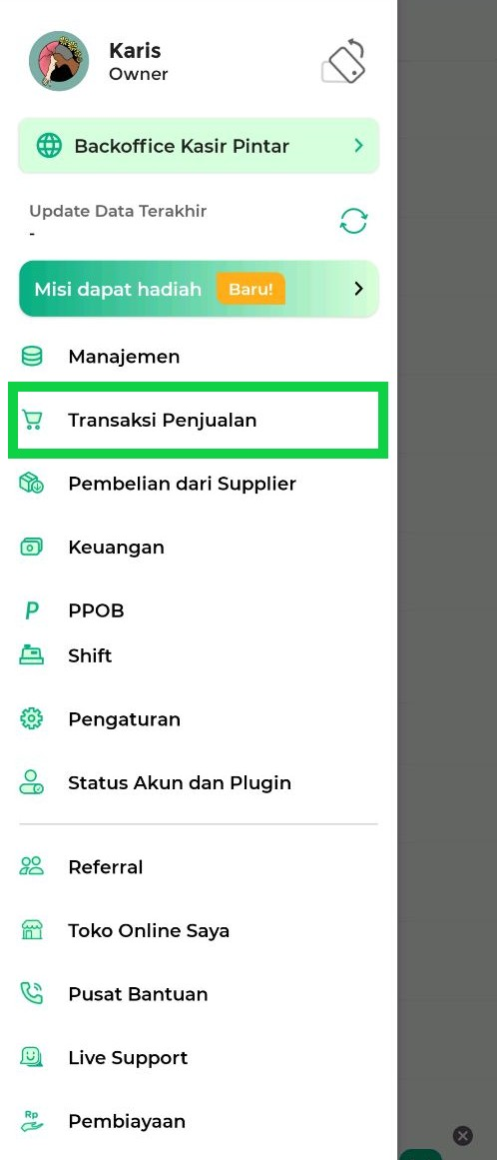
- Klik ikon scan barcode via perangkat berikut.
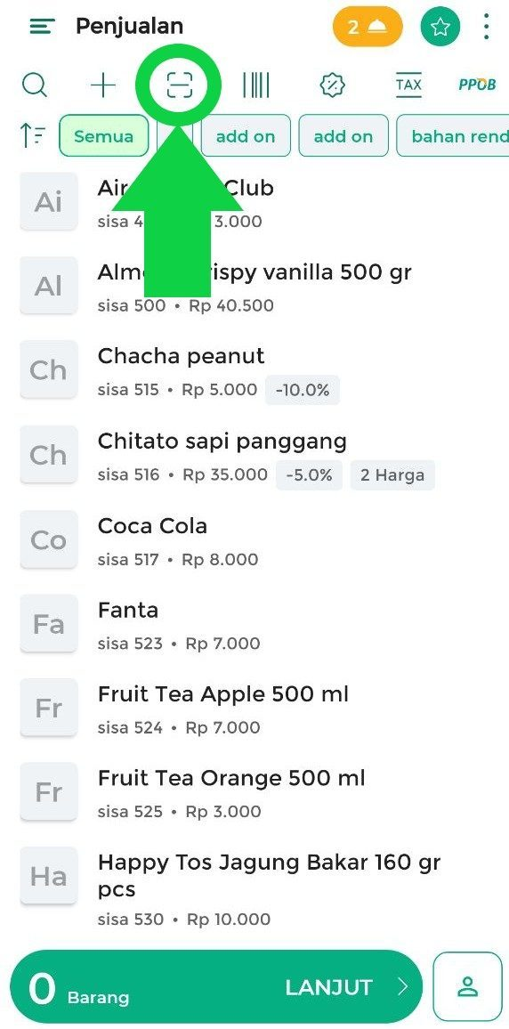
- Arahkan kamera HP ke barcode barang hingga barcode berhasil terbaca.
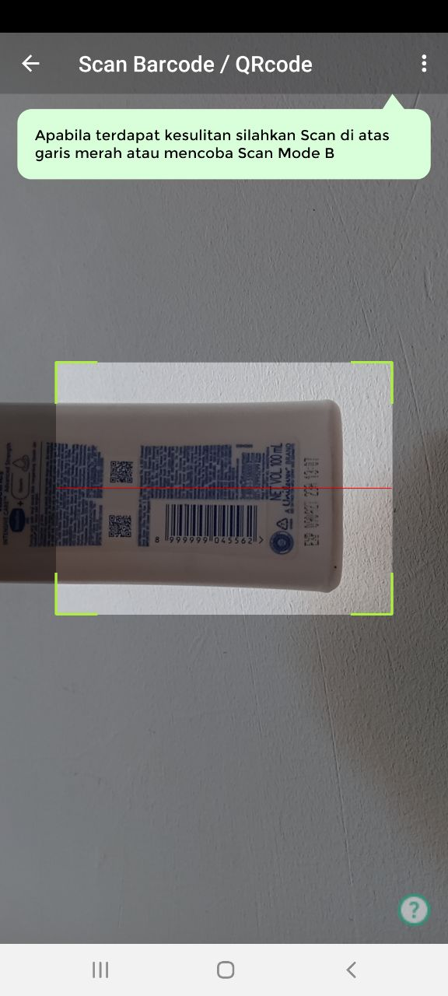
- Barang yang berhasil discan akan otomatis ditambahkan ke transaksi.
Jika membeli lebih dari 1 barang dengan barcode yang sama, scan kembali barcode tersebut dan jumlah barang (qty) akan otomatis bertambah.
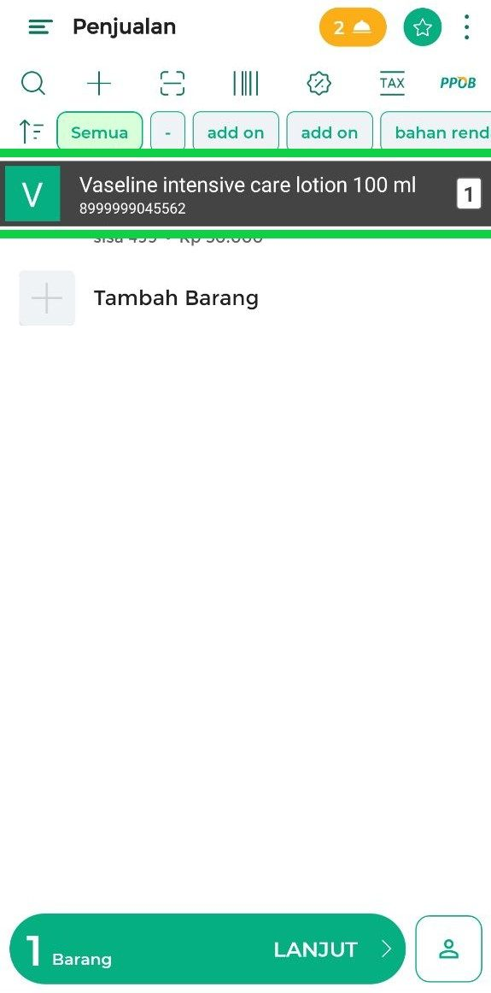
- Ulangi proses scan untuk menambahkan barang lainnya secara langsung.
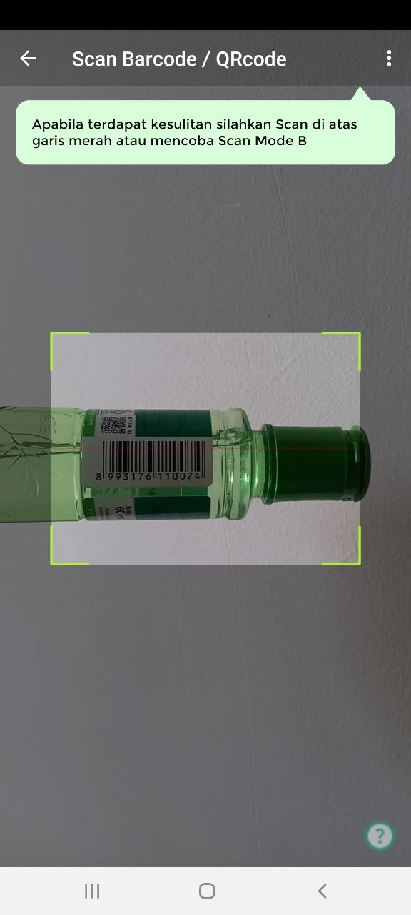
- Setelah semua barang ditambahkan, klik Lanjut.
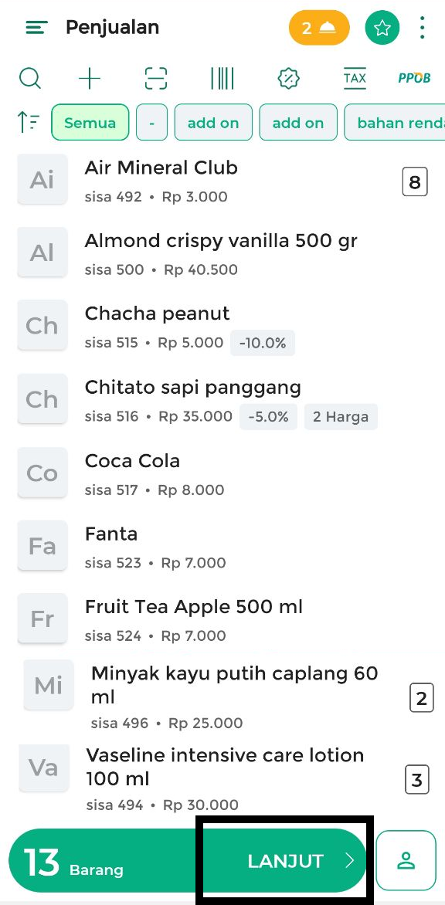
- Periksa kembali detail transaksi. Jika diperlukan, Anda dapat menambahkan:
• Biaya, seperti biaya default atau ongkir.
• Potensi Untung, untuk melihat perkiraan keuntungan transaksi.
• Promosi yang ingin diterapkan.
• Nama Pelanggan yang melakukan transaksi.
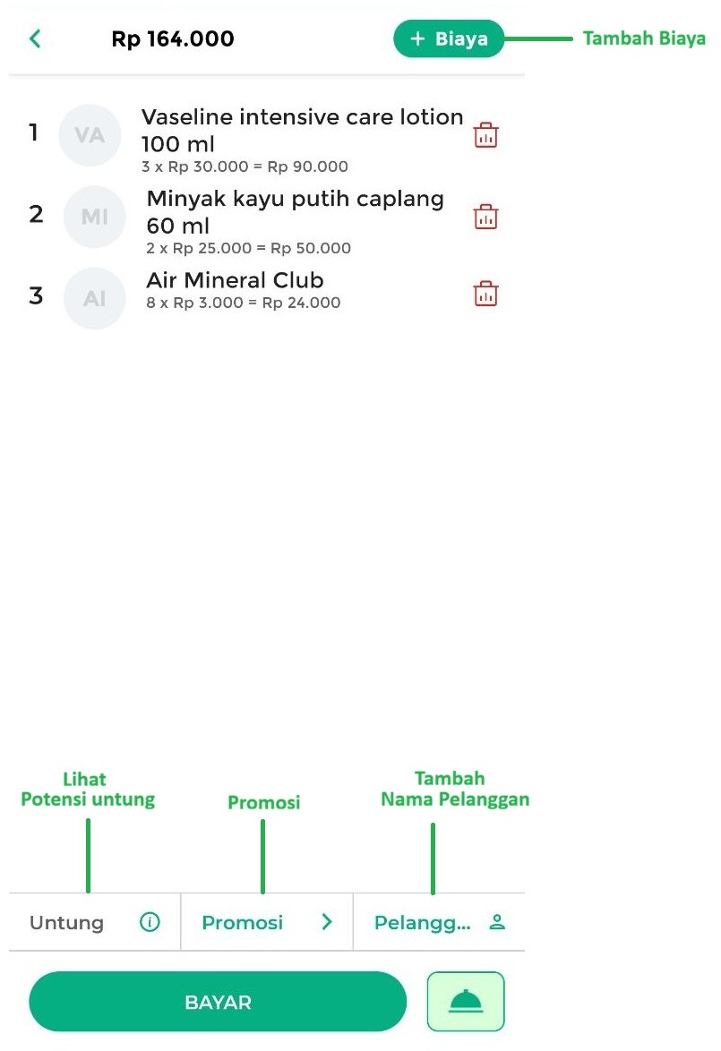
- Setelah itu, klik Bayar untuk mencatat pembayaran.
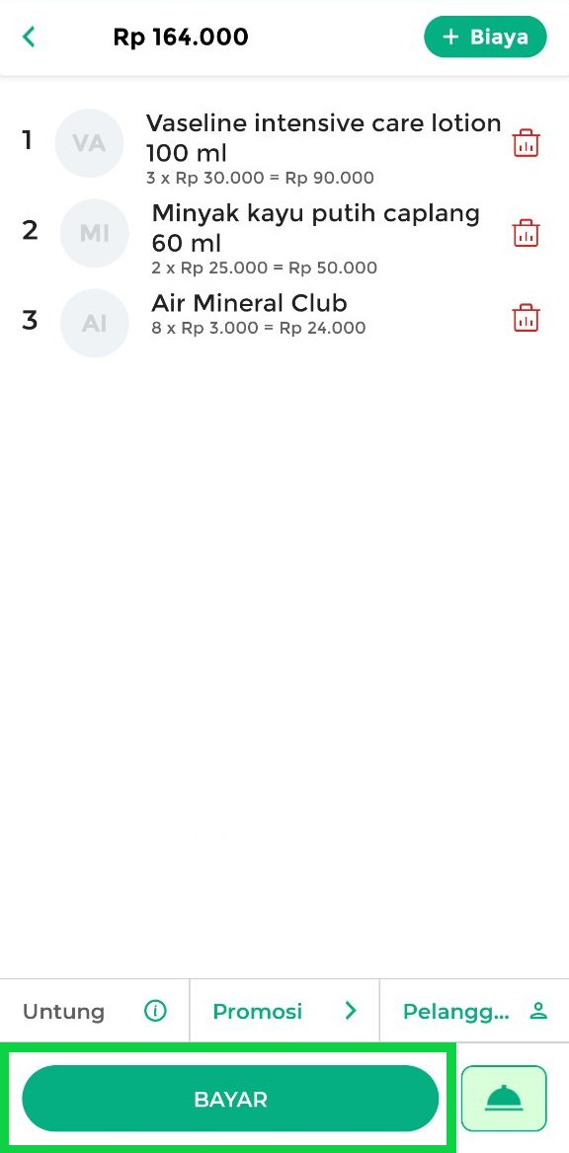
- Masukkan nominal pembayaran pelanggan. Anda juga dapat melengkapi informasi transaksi lainnya jika diperlukan, seperti Nomor meja, Keterangan struk, Diskon, Pajak, Metode pembayaran, Komisi staf, atau Pisah bayar (Multi payment).
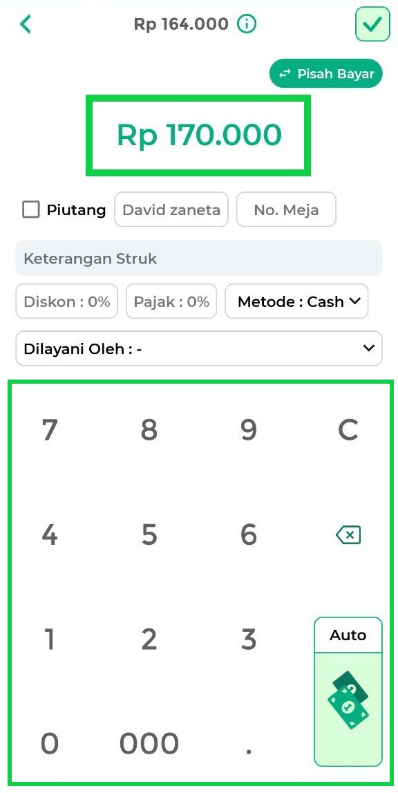
- Selanjutnya, klik ikon ✓ di pojok kanan atas untuk menyelesaikan transaksi.
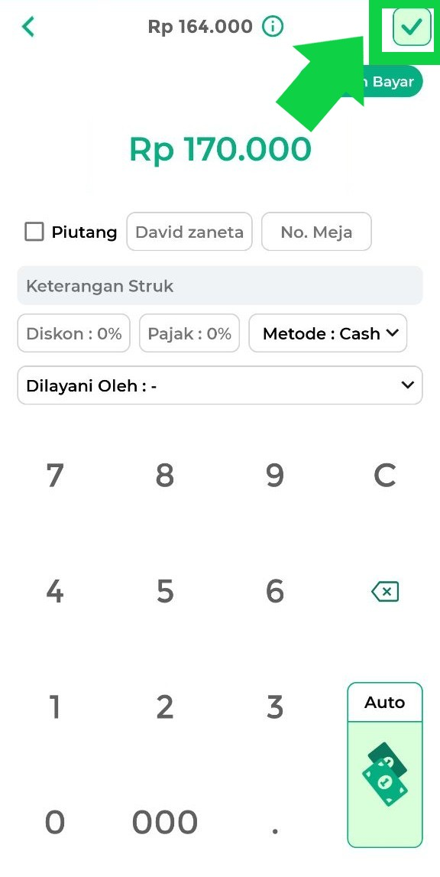
- Transaksi penjualan berhasil dicatat.
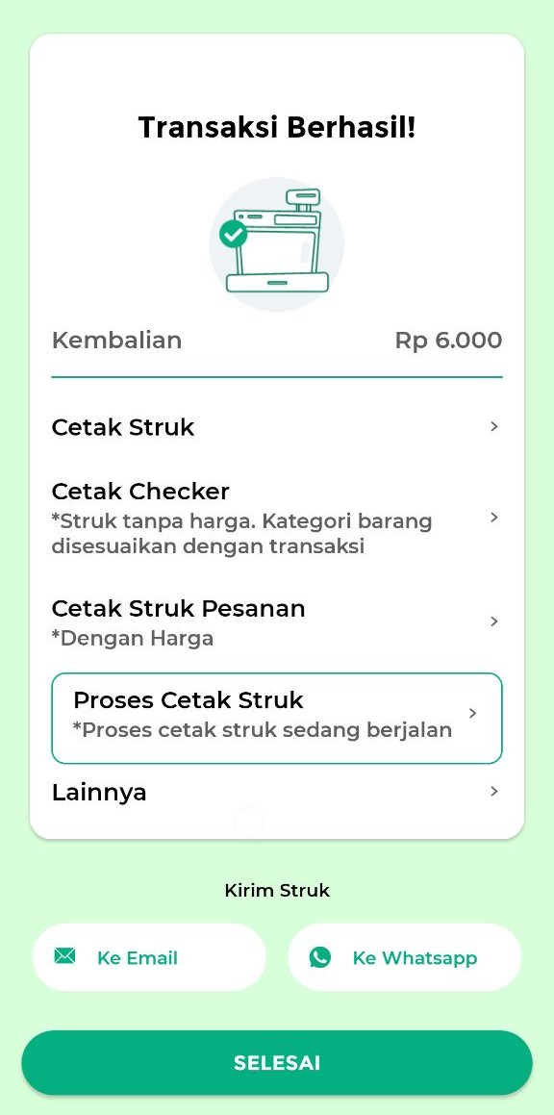
- Berikut adalah contoh struk transaksi penjualan yang telah berhasil dicatat.
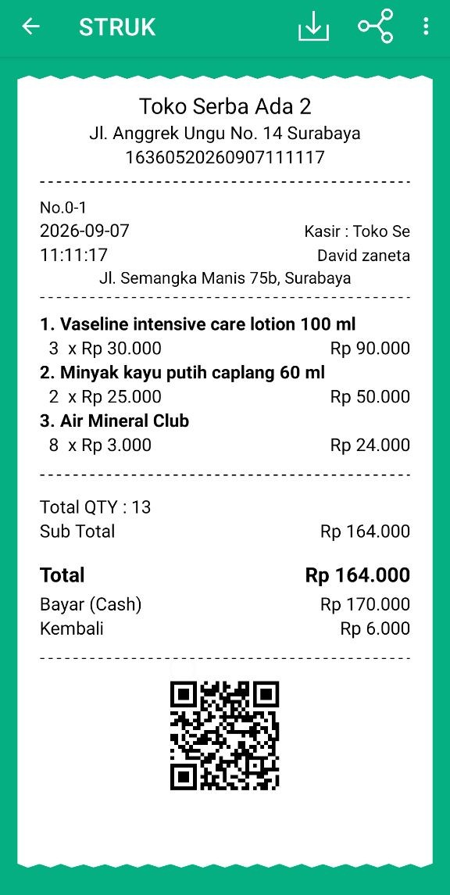
Tips: Jika Anda ingin scan beberapa barcode barang, aktifkan Mode Scan Otomatis agar kamera otomatis kembali ke mode scan setelah barcode berhasil dibaca.

2. Cara Mengaktifkan Mode Scan Barcode Otomatis
Mode Scan Otomatis memudahkan Anda melakukan scan barcode beberapa barang secara berurutan tanpa perlu menekan tombol scan setiap kali akan scan barang berikutnya. Setelah satu barcode berhasil di-scan, kamera akan otomatis kembali ke mode scan untuk scan barcode berikutnya.
Pengaturan ini opsional dan dapat diaktifkan jika Anda ingin melakukan scan beberapa barang dengan lebih cepat.
Cara Mengaktifkan Mode Scan Otomatis:
- Buka aplikasi Kasir Pintar, lalu klik ikon ☰ untuk membuka menu sidebar.
- Pilih menu Transaksi Penjualan.
- Klik ikon ⋮ di pojok kanan atas halaman Transaksi Penjualan
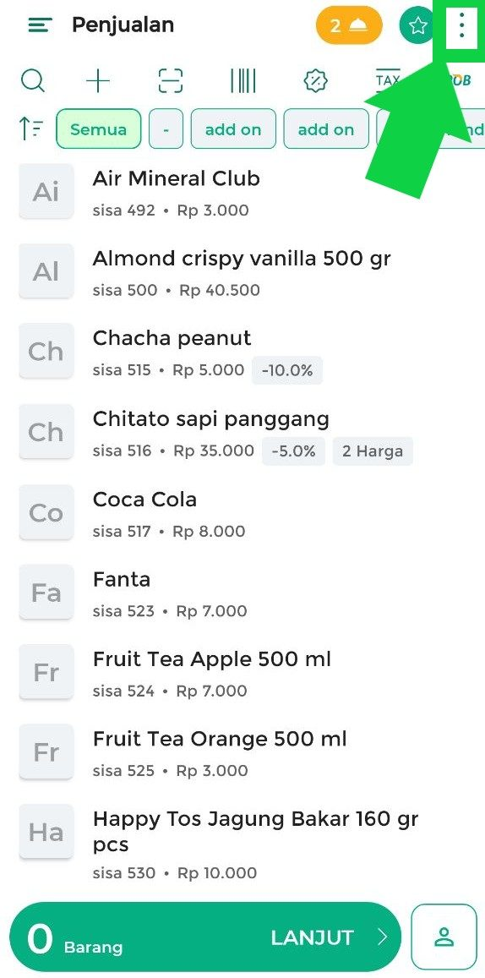
- Pilih Pengaturan Transaksi.
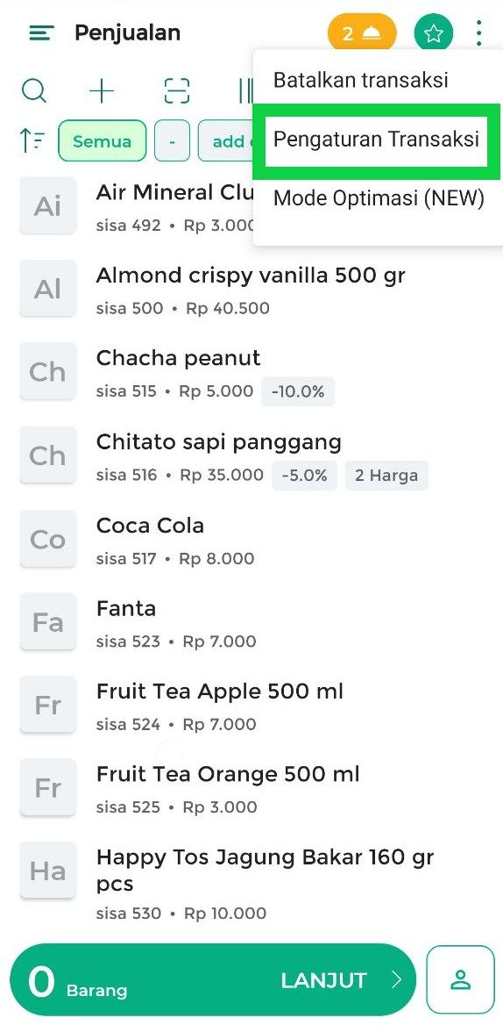
- Aktifkan Mode Scan Otomatis hingga toggle berwarna hijau, kemudian klik Simpan.
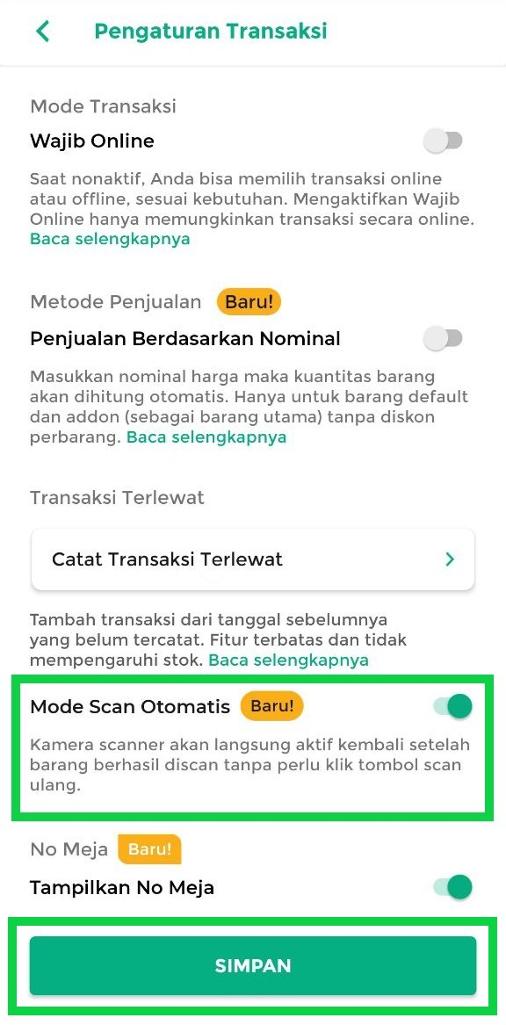
Mode Scan Otomatis berhasil diaktifkan. Setelah barcode berhasil discan, kamera akan otomatis kembali ke mode scan untuk memindai barcode berikutnya.
Selamat Mencoba!
Apakah artikel ini cukup membantu?
Apakah anda merasa terbantu dengan artikel ini atau ingin memberi masukan? Silahkan klik tombol dibawah. Masukan anda sangat berharga
Iya
Tidak
PreviousCara Transaksi Barang Multisatuan (Kasir Pintar Pro)
Next Cara Transaksi dengan Alat Scan External / Scanner (Kasir Pintar Pro)
Table of Contents
- 1. Cara Scan Barcode Barang melalui Kamera Perangkat
- 2. Cara Mengaktifkan Mode Scan Barcode Otomatis
- Apakah artikel ini cukup membantu?
Proudly powered by WordPress

